**MASTER EN CIENCIA DE DATOS: ALMACENES DE DATOS**

**PEC1**

Pautas de trabajo

1. Se debe entregar un fichero de texto en formato Word u otro procesador de textos, que incluya las capturas de pantalla para realizar cada una de las acciones planteadas en el enunciado, haciendo referencia al número de la pregunta. La captura de pantalla debe incluir no solo el comando requerido, sino también el resultado devuelto por la Shell.
2. Indicar en dicho archivo los miembros del equipo, que realizan la PEC1. Basta con que la entregue uno de los miembros.
3. La entrega se realizará a través del campus virtual, con fecha límite el 17 de enero a las 23:55 horas. NO DEJAR LA ENTREGA PARA EL ULTIMO MOMENTO.

**NOMBRE : MILTON MAURICIO ASTUDILLO ASTUDILLO**

**Enunciado**

**Ejercicio-1 (5 puntos)**

**HDFS**

**1. Abra una terminal en Cloudera Hadoop y compruebe el contenido del sistema de archivos HDFS.** 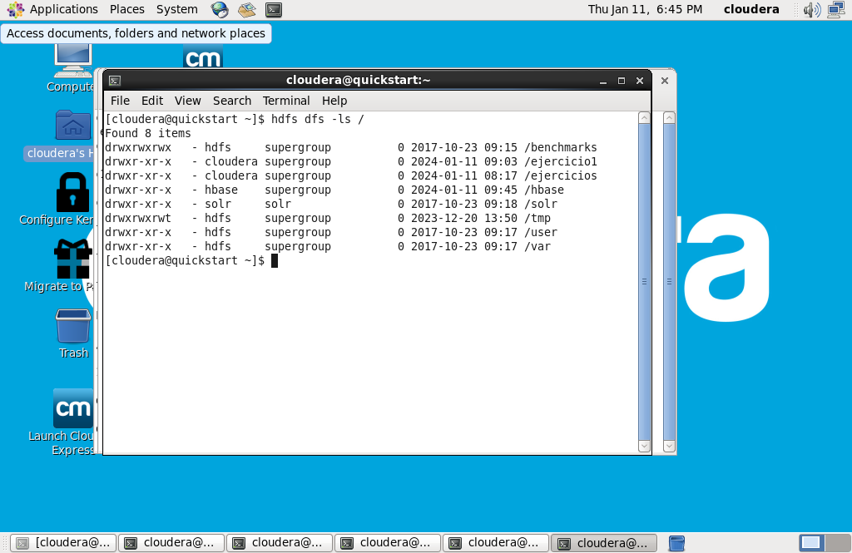

**2. Crear un directorio llamado ejercicios en el sistema de archivos HDFS.**

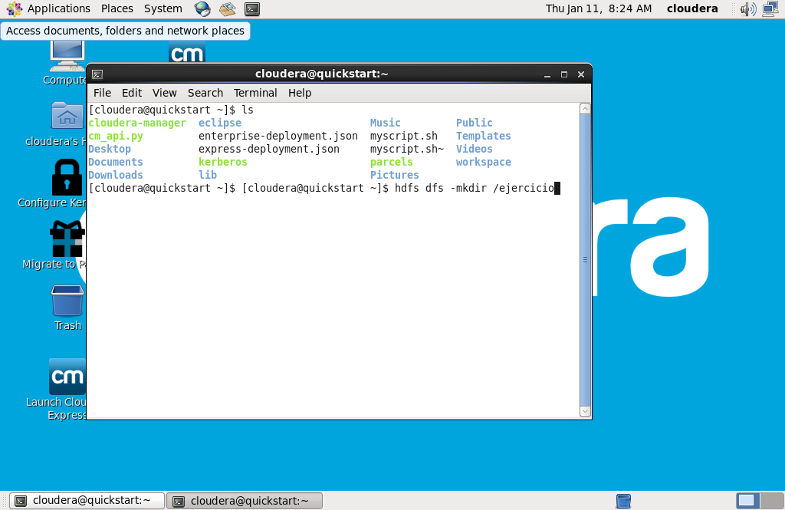

**3. Compruebe que se ha creado el directorio ejercicios en el sistema de archivos HDFS.**

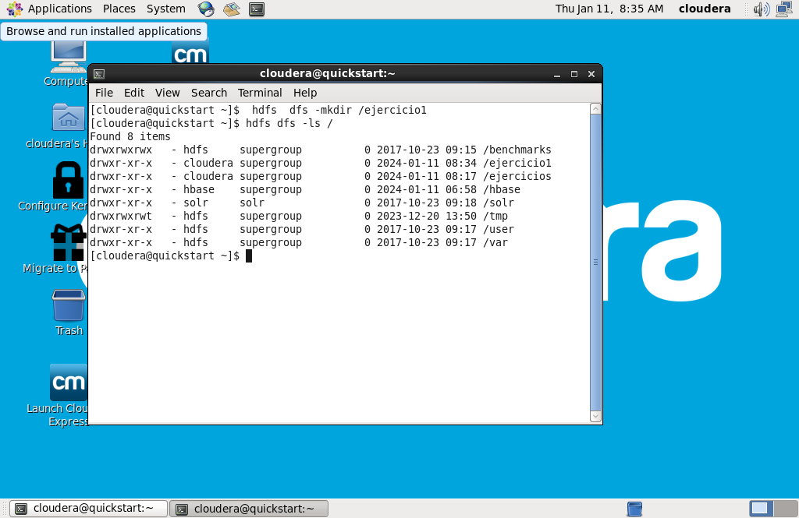

**4. Cree un archivo llamado ejer1 en el directorio ejercicios del sistema de archivos HDFS.**

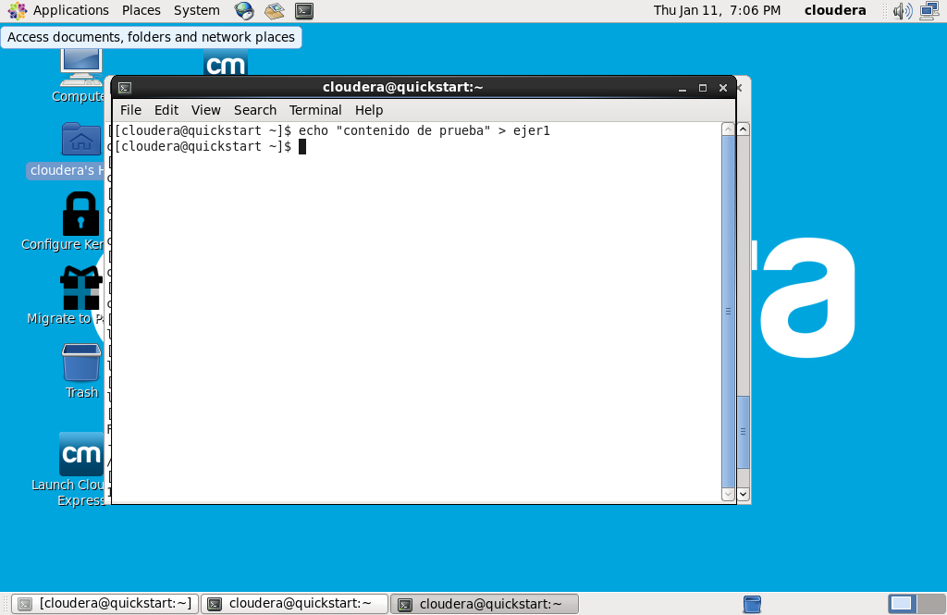

**5. Compruebe que se ha creado el archivo ejer1 en el directorio ejercicios del sistema de archivos HDFS.**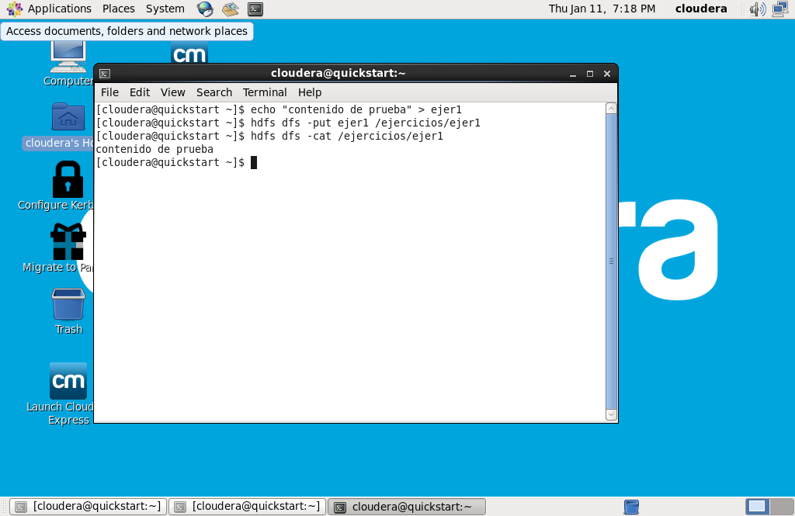

**6. Ver el contenido del archivo ejer1.** 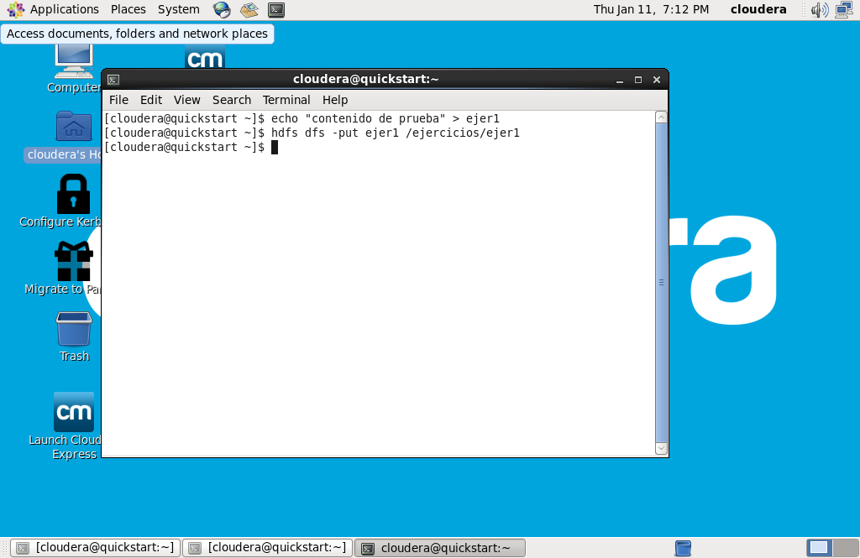

**7. Ver el tamaño del archivo ejer1.**

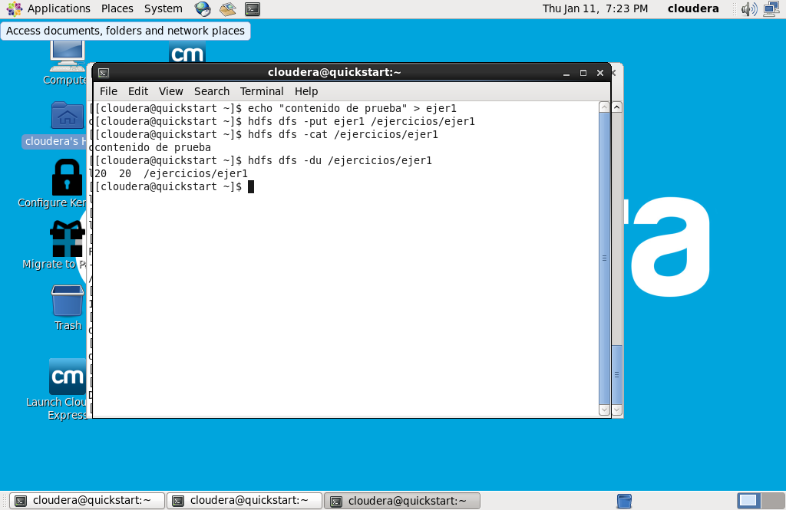

**8. Cambiar los permisos del archivo ejer1 de esta manera:** 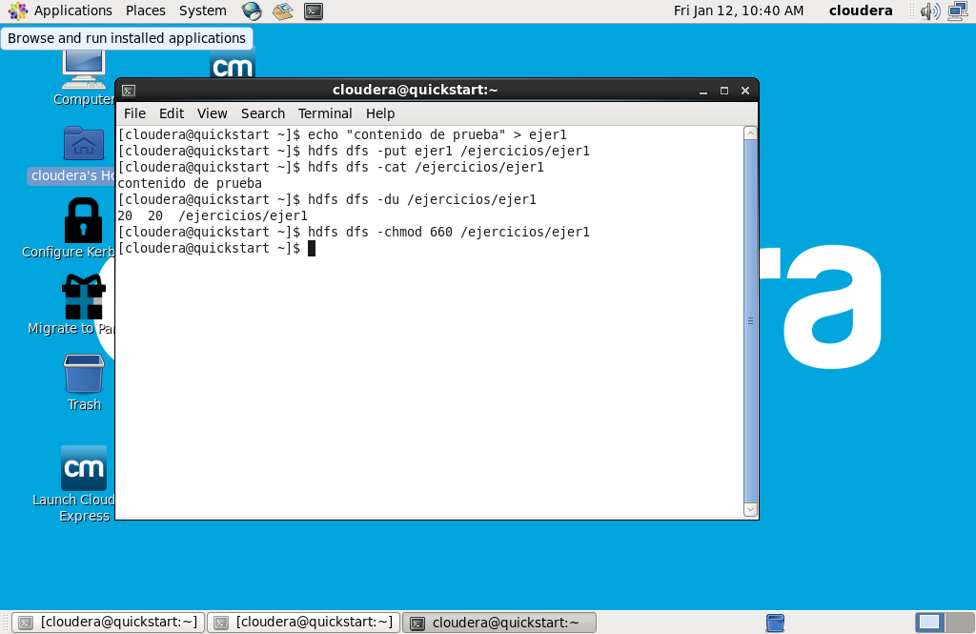

-usuario propietario: lectura y escritura

-grupo: lectura y escritura

-el resto: ningún permiso

**9. Comprobar que se han cambiado los permisos correctamente a ejer1.**

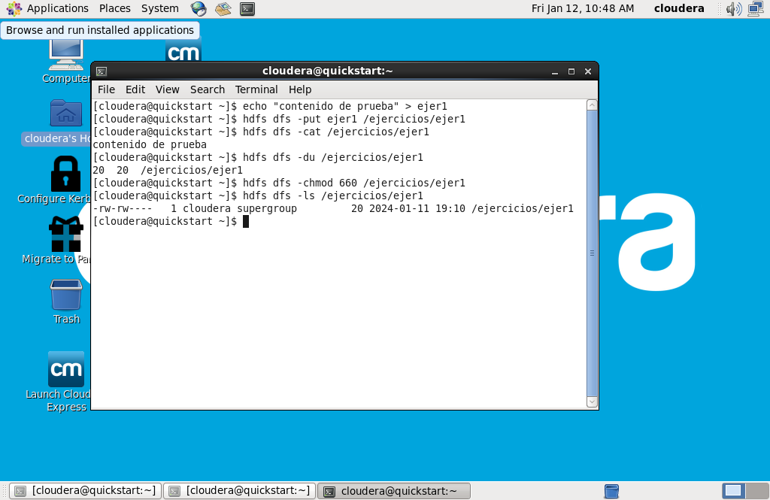

**10. Compruebe el contenido de sistema de archivos local.**

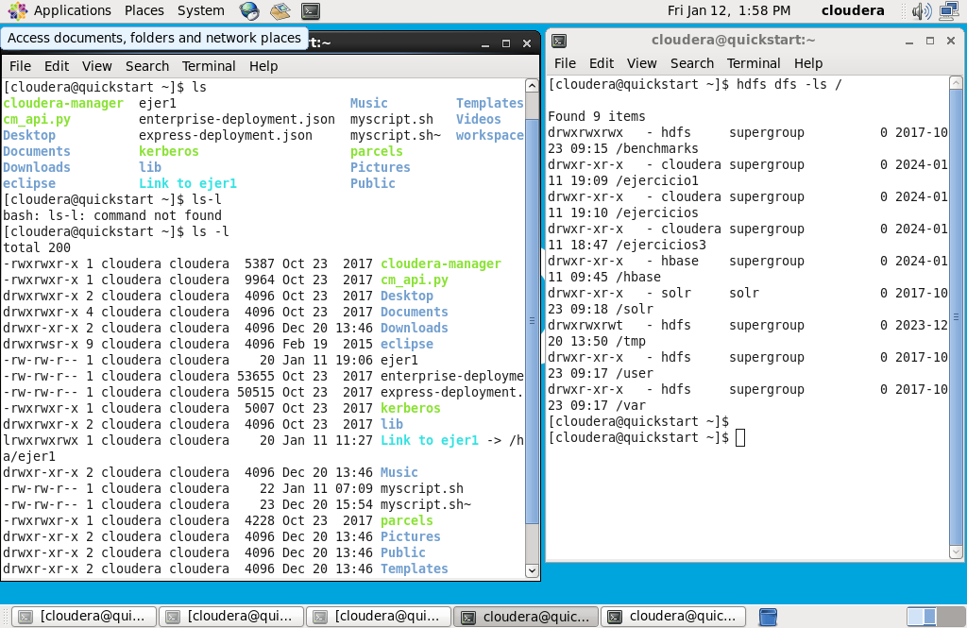

**11. Copie el archivo ejer1 en el sistema de ficheros local, con un nombre distinto al del fichero original.** 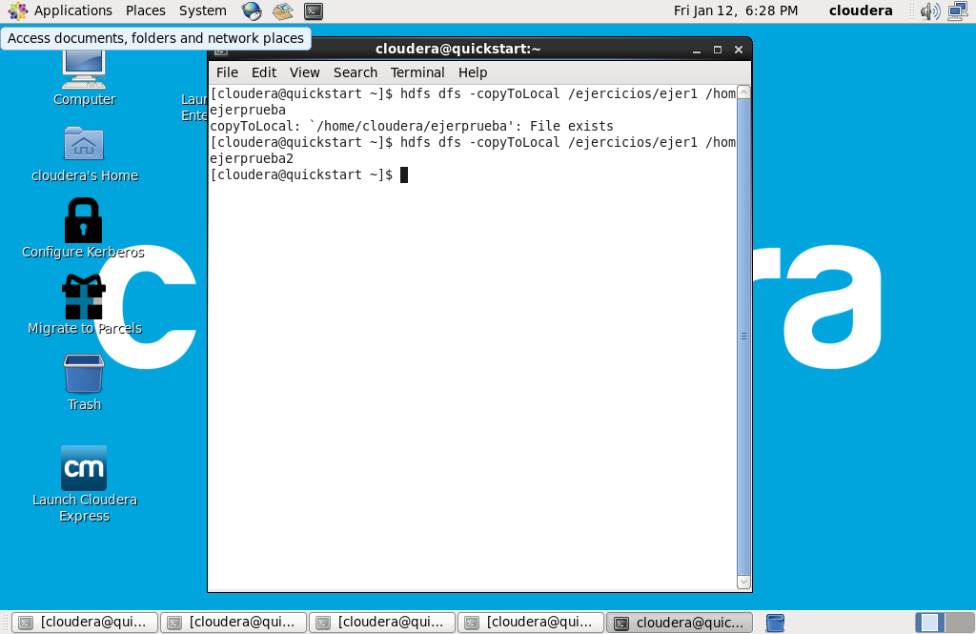

**12. Comprobar que el comando ejecutado en la orden anterior ha tenido éxito.**

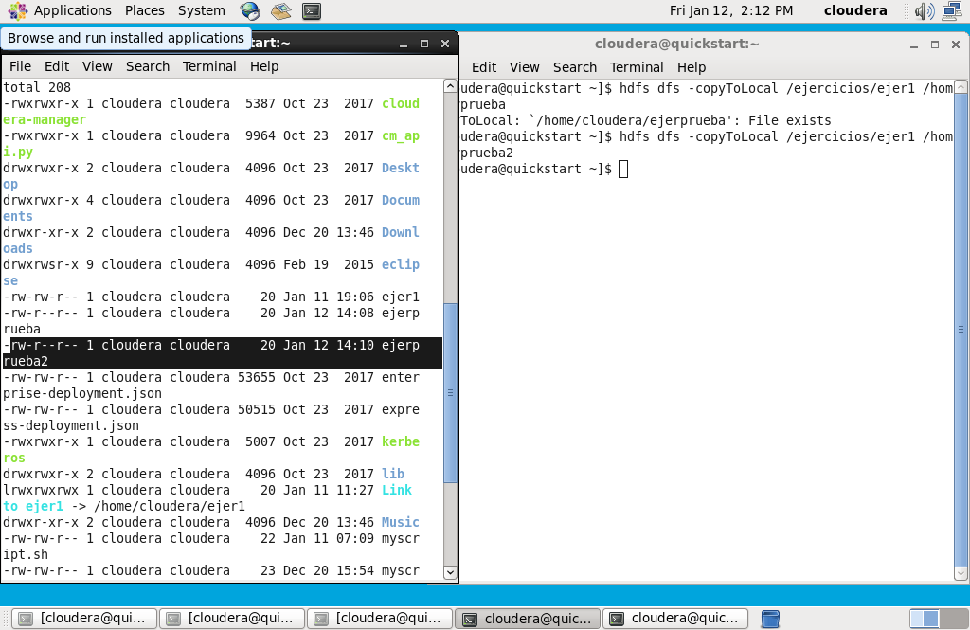

**13. Crear un shell-script con los comandos a los que se hace referencia en los pasos 1 al 12 y ejecutar dicho desde una terminal.**

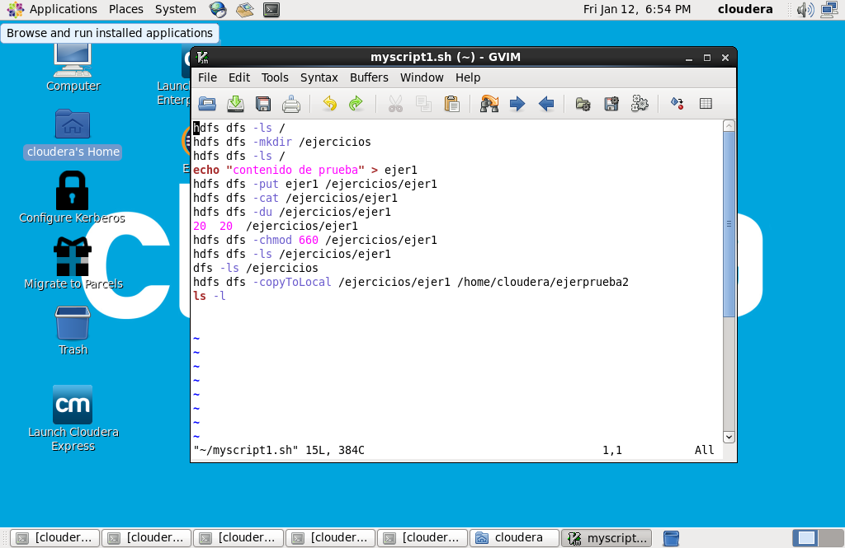

**Ejercicio-2 (2 puntos)**

**HDFS avanzado**

1. **Usar el comando de HDFS put. ¿A que otro comando del HDFS se parece?**

El comando de HDFS put, Se aparece al comando **copyFromlocal.**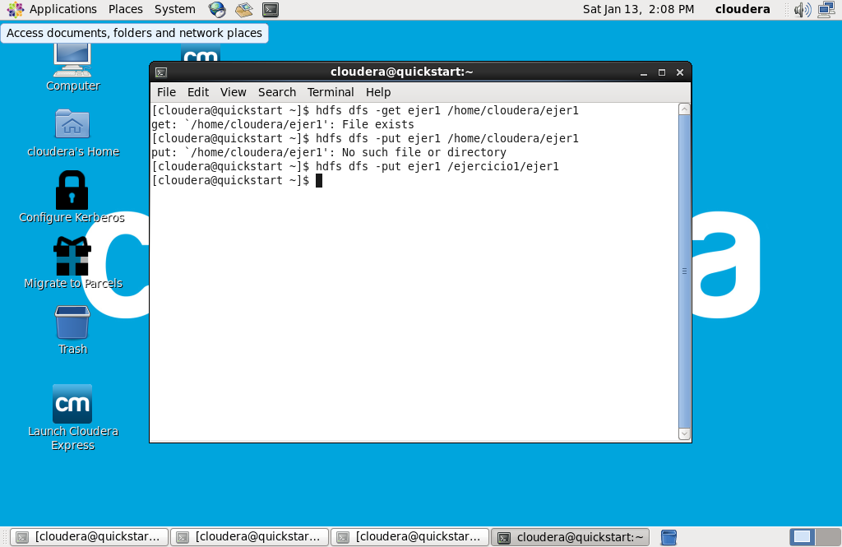

**2. Usar el comando de HDFS get. ¿A que otro comando del HDFS se parece?**

El comando de HDFS get se aparece al comando **copyTolocal**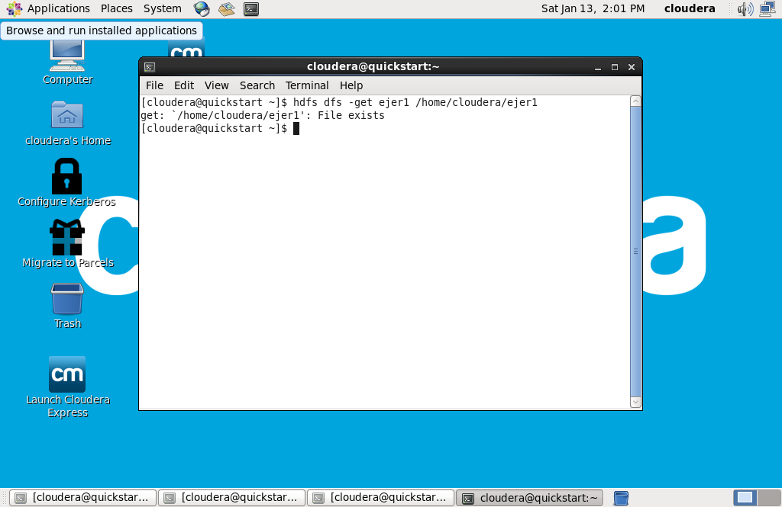

**Ejercicio-3 (3 puntos)**

**Sqoop**

**1. Abrir una consola en Cloudera Hadoop, e iniciar una sesión en mysql.**

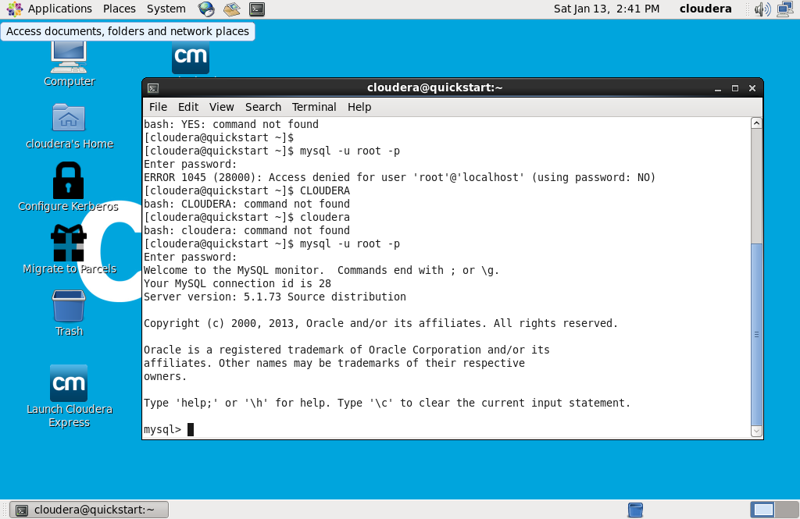

**2. Situarse en la base de datos retail_db.**

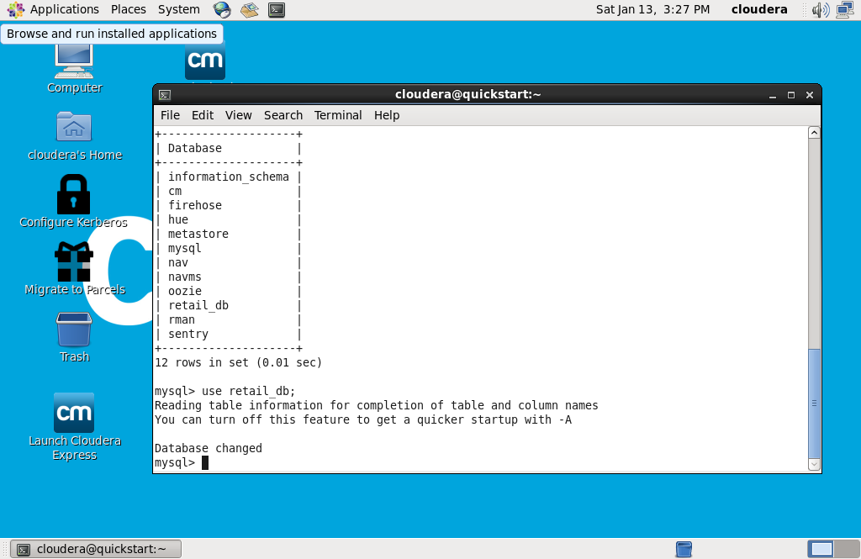

**3. Examinar el contenido de la tabla customers.**

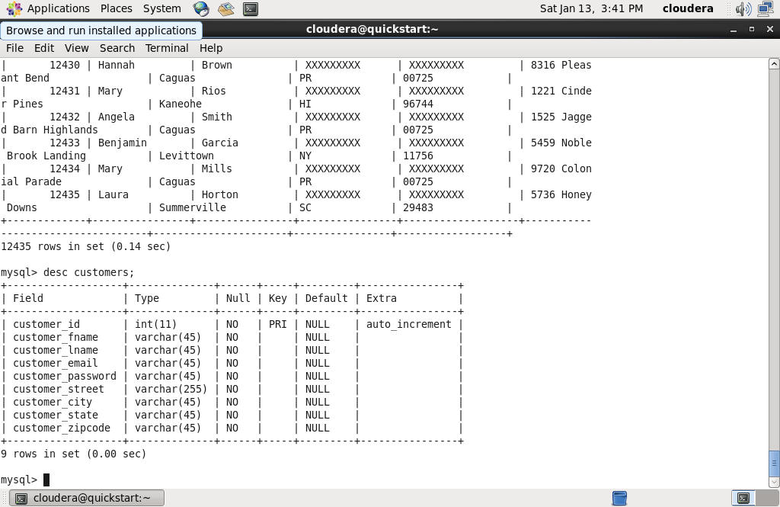

**4. Importar con sqoop el contenido de la tabla customers desde mysql a hdfs**

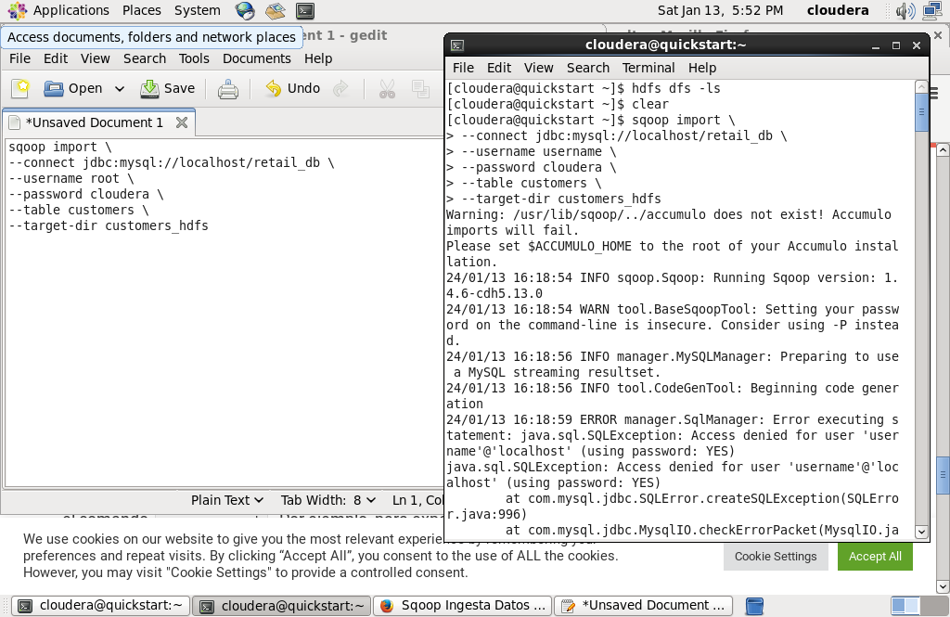

**5. Comprobar el resultado en hdfs mostrando el contenido del nuevo directorio customers**

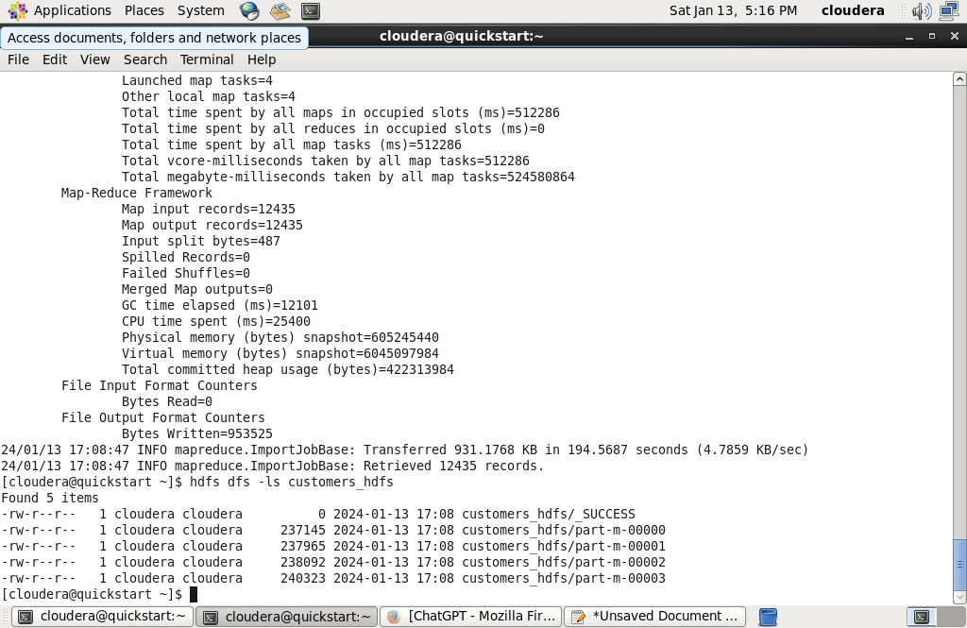

**6. Mostrar el contenido de uno de los ficheros del directorio customers**

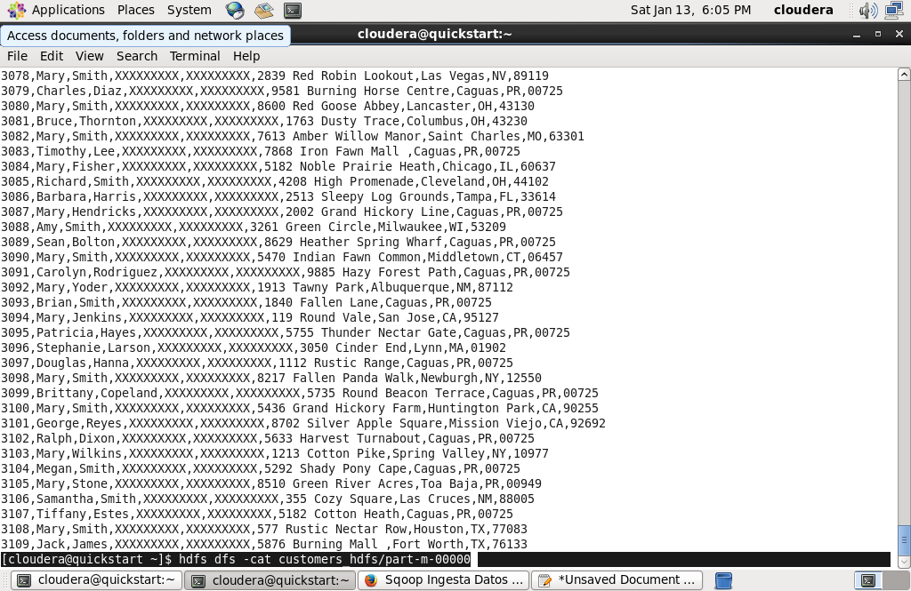

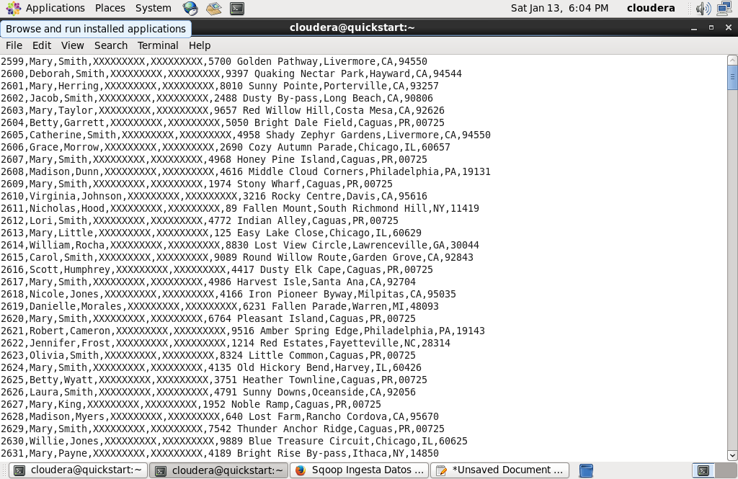

**7. Exportar con sqoop customers desde hdfs a mysql**

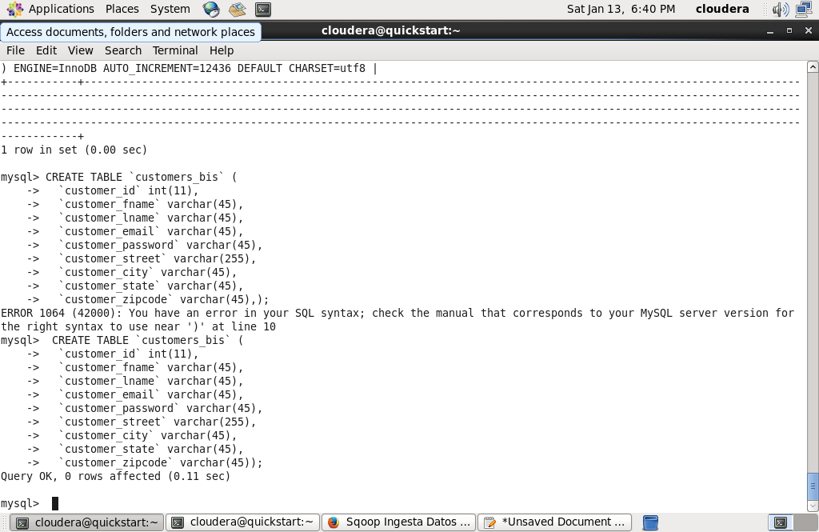

**8. Demostrar que se ha creado en mysql la nueva tabla procedente de customers en hdfs**

